PROPOSIÇÕES 02 - Vereador Juliano Beppler da Silva (PSB)
INDICAÇÃO – 009/2026

O Vereador Juliano Beppler da Silva, no uso de suas atribuições legais e regimentais, solicita que seja avaliada, com urgência, a implementação de sinalização vertical e horizontal na Rua Senador Pinheiro Machado, nas proximidades do nº 2111, com a instalação de placas de advertência quanto à presença de pedestres, bem como a pintura de faixas de segurança e linhas de divisão de fluxo, visando à proteção dos pedestres e à organização do trânsito no local.
MENSAGEM JUSTIFICATIVA:

A recente instalação da academia Team Menezes intensificou significativamente o fluxo de pedestres e veículos no trecho, especialmente nos horários de maior movimento e à noite. A presença constante de crianças, jovens e adultos expõe a população a risco direto, agravado pela ausência de sinalização visível e adequada.
A má estrutura da sinalização atual compromete a travessia e aumenta o risco de acidentes, exigindo intervenção imediata. É necessário que o Poder Executivo realize, com urgência, a implantação e revitalização da sinalização vertical e horizontal, garantindo segurança no local.

Atenciosamente,
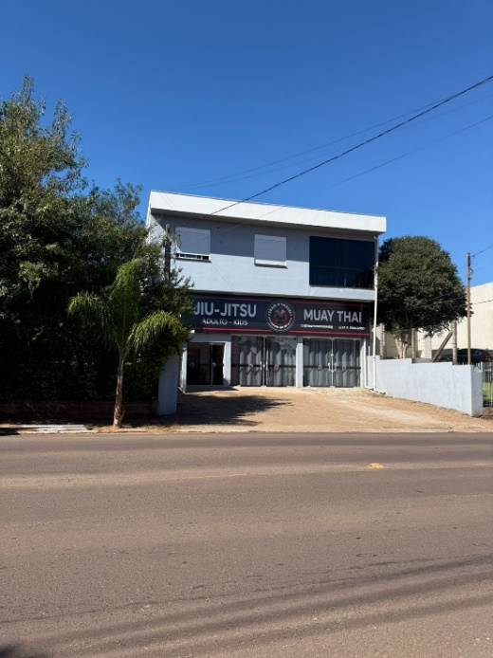
Bom Retiro do Sul, 28 de abril de 2026.
